Aubergines cristallisées au sucre, crème badiane, sorbet basilic et réduction de balsamique
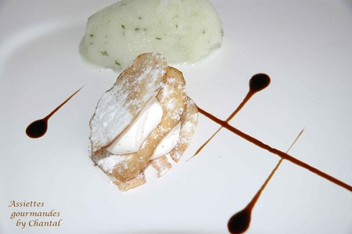

Ingrédients (pour 4 personnes):
1 aubergine, sucre glace, environ 200g de crème fraîche liquide, étoiles et poudre de badiane, sorbet basilic (acheté chez Métro!), vinaigre balsamique réduit.
Préparation:
Faire sécher de fines tranches d'aubergines: peler l'aubergine et couper des tranches très finement à l'aide d'une mandoline ou d'une trancheuse. Saupoudrer de sucre glace et faire sécher au four de manière classique, environ 1 h à 100°. En refroidissant les fines tranches vont devenir très craquantes...et fragiles . Saupoudrer de sucre glace et laisser en attente.
Crème à la badiane:
Faire chauffer la crème dans une casserole avec de l'anis étoilé (2 ou 3) et une grosse pincée de poudre de badiane. Couvrir et laisser infuser jusqu'à refroidissement.
Filtrer et laisser ensuite la crème au frigo. Lorsqu'elle est très froide, la battre en chantilly et incorporer au fur et à mesure le sucre glace (environ 3 cs).
Décorer les assiettes avec un trait de balsamique réduit
Monter le millefeuille d'aubergine: disposer une première feuille sur l'assiette, garnir avec la crème à la badiane, recommencer une nouvelle fois puis terminer par une feuille d'aubergine.
Disposer une quenelle de sorbet basilic.
Assiettes Gourmandes
http://assiettesduchef.canalblog.com
assiettes.gourmandes@yahoo.fr

